Муниципальное бюджетное учреждение дополнительного образования
Борисоглебский центр внешкольной работы
Борисоглебского городского округа
«Учебно-исследовательский экологический центр им. Е.Н. Павловского»

Учебно-исследовательская работа

ИЗУЧЕНИЕ МНОГОНОЖЕК (MYRIAPODA) ТЕЛЛЕРМАНОВСКОГО ЛЕСА

Работу выполнила Чернышова Виктория Евгеньевна,
обучающаяся БЦВР БГО СП
«Учебно–исследовательский экологический центр
им. Е.Н. Павловского», 8 класс

Руководитель
Святодух Надежда Юрьевна,
педагог дополнительного образования

Воронежская область
Борисоглебск, 2019
Оглавление
Введение…………………………………………………………………….…….3
Методика исследования……………………………………………...……………5
Результаты исследований и их обсуждение .……………………………….....6
Выводы………………………………………………………………..………......10
Заключение…………………………………………………………………..….11
Литература……………………………………………………………………....12
Приложение…………………………………………………………………..…13

Введение
В естественных или искусственных биотопах многоножки (Myriapoda) представлены четырьмя классами членистоногих: двупарноногие (Diplopoda), губаногие (Chilopoda), симфилы (Symphyla) и пауроподы (Pauropoda) [1].
Тело многоножек разделяется только на два отдела: голову и длинное более или менее гомономно сегментированное особенно с брюшной стороны туловище, почти каждый членик, которого снабжен конечностями.
Чаще всего многоножки встречаются в лесной подстилке и поверхностных слоях почвы, довольно обычны в гниющей древесине, скоплениях разлагающихся остатков, в норах грызунов, дуплах, пещерах, муравейников и т.п.[1].
Почвенно-биологическое значение двупарноногих определяется их участием и в переработке отмерших органических материалов. Как и дождевые черви, кивсяки также способствуют аэрации почвы и открывают другим, менее сильным беспозвоночных, путь в более глубокие слои. Они играют большую роль в процессах минерализации органических остатков.
Губаногие являются регуляторами численности различных беспозвоночных, а также сами являются пищей для других животных [1].
Симфилы являются малоизученной группой. Питаются симфилы отмершими и живыми растительными тканями [1].
Наиболее изучена фауна многоножек Подмосковья. Авторами Н.Т. Залеской, Л.Т. Титовой, С.И. Головач в 1982 году в Московской области было обнаружено 33 вида многоножек из 2 отрядов (двупарноногие, губаногие). В учебном пособии О.П. Негробова, Е.А. Негробовой (2007) «Эколого-фаунистическая характеристика многоножек (Myriapoda, Diplopoda) среднерусской лесостепи» упоминается 25 различных видов многоножек [8].
В кадастре беспозвоночных животных Воронежской области есть указания о 6 различных видах многоножек, но нет упоминаний об этих животных Теллермановского леса [10].
Все выше изложенное указывает на актуальность изучения этих членистоногих на территории Теллермановского леса.
Новизна работы заключается в попытке впервые составить таксономический список многоножек исследуемой территории.
Исследования проводились с мая по август 2017-19 гг. в нагорных и пойменных участках Теллермановского леса.
Теллермановский лесной массив включает нагорные и пойменные леса, вытянувшиеся вдоль рек Хопра и Вороны. Общая протяжённость лесного массива около 65 км, ширина колеблется от 3 до 16 км. Площадь составляет около 60 тыс. га. Около 75% площади леса представлено типичной нагорной дубравой. Исторические названия «Теллермановский лес», «Теллермановская роща» относятся только к этой части лесного массива [11].
Цель: Изучить таксономический состав и встречаемость многоножек лесной подстилки и древесины Теллермановского леса.
Задачи:
- Собрать и определить таксономический состав многоножек лесной подстилки и мёртвой древесины.
- Провести анализ доминантной структуры собранного материала.
- Установить частоту встречаемости разных видов многоножек.

Методика исследования
1. Сбор многоножек проходил в нагорной и пойменной части Теллермановского леса следующим образом:
- с помощью снятия лесной подстилки с площадок размером 50Х50. Подстилка помещалась в полиэтиленовые мешки, и разбиралась в стационарных условиях.
- Мертвую древесину также помещали в полиэтиленовые мешки. В стационарных условиях рассыпали на светлую клеёнку и разбирали вручную.
Обнаруженные многоножки помещались в ёмкость с 75% раствором спирта. Емкости с материалом этикетировались. Затем многоножки определялись с помощью бинокуляра МБС-9 и различных определителей [5,6,7].
3. Для каждого вида была определена (Дунаев, 1997) встречаемость (V=n/N*100, где n — пробы, в которых вид обнаружен, N — общее число обследованных проб, в %).
Математическая обработка материала и сравнительный анализ производились с помощью программы «Microsoft Excel».
Для создания презентации использовалась программа «Microsoft Power Point». Для изготовления коллекции использовали зафиксированные в 75% растворе спирта животные, помещённые в пенициллиновые пузырьки, которые этикетировались [1].

Результаты исследования и их обсуждение
1. Исследования проводились с мая по август 2017-19 гг. на нагорных и пойменных участках Теллермановского леса (приложение 1).
В 2017 году с мая по июль были проведены исследования многоножек лесной подстилки с помощью снятия площадок. В 2018 году изучали состав многоножек мертвой древесины. В 2019 проводили исследования этой группы членистоногих, как мертвой древесины, так и лесной подстилки.
За время исследований было собрано 75 м² подстилки, 19,1 кг древесины.
2. В результате исследований было обнаружено 186 экземпляров многоножек относящихся к 5 отрядам и 3 классам (таблица 1).
Таблица 1
Таксономический и количественный состав многоножек лесной подстилки и мертвой древесины Теллермановского леса
Название таксонов |  | 2017 г. | 2018 г. | 2019 г. | Всего
Класс Двупарноногие (Diplopoda)
Отряд Кивсяки (Juliformia) | Megaphyllum rossicum Timoth | 4 | - | 13 |  | 33
 | Archiboreoiulus palidus Bride-Birks. | - | 16 | -
Отряд Многосвязы (Polidesmoidea) | Polydesmus sp. | 1 | - | 2 |  | 3
Класс Губаногие (Chilopoda)
Отряд Костянки (Lithobius) | Monotarsobius sp. | 42 | - | - |  | 67
 | Lucifugus sp. | - | 6 | 19
Отряд геофилы (Geophilomorpha) | Geophilus sp. | 31 | - | - |  | 36
 | Geophius proximus C.L. Koch | - | 1 | 4
Класс Симфилы (Symphyla)
Отряд Симфилы (Symphyla) | Symphylella sp. | - | 34 | 13 |  | 47
Всего |  | 78 | 57 | 51 |  | 186
Наибольшее таксономическое разнообразие было отмечено в 2019 году, т.к были обнаружены представители 5 отрядов многоножек из 3 классов (рис.1).

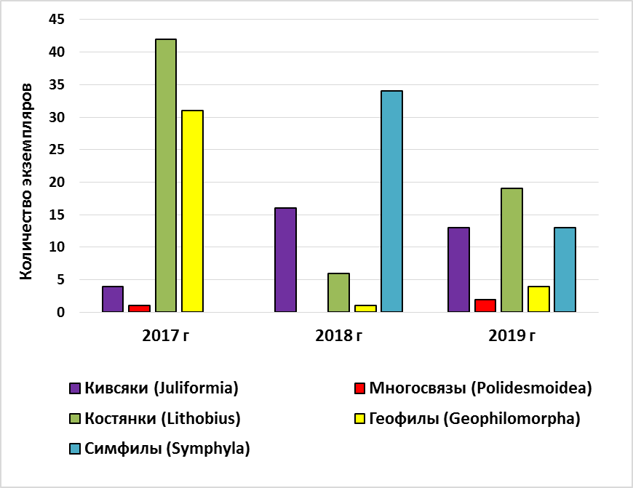
Рис.1 Количество экземпляров отрядов многоножек собранных в Теллермановском в 2017-19 гг.

Наиболее многочисленными являются представители отряда кивсяки и костянки. Количество собранного материала данных отрядов сильно колеблется. Скорее всего это связано с качеством (влажность, температура) и количеством обработанных проб.
В 2019 году все обнаруженные многоножки встречались как в подстилке, так и в мертвой древесине (таблица 2).
Archiboreoiulus palidus был отмечен только в мертвой древесине в 2018 г.

Таблица 2
Таксономический и количественный состав многоножек мертвой древесины и лесной подстилки Теллермановского леса 2019 г.
Название таксонов | Количество экземпляров
 | Лесная подстилка | Мертвая древесина | Всего
Класс Двупарноногие (Diplopoda)
Отряд Кивсяки (Juliformia)  Кивсяк (Megaphyllum rossicum Timoth) | 7 | 6 | 13
Отряд Многосвязы (Polidesmoidea)  Многосвяз (Polydesmus sp.) | 1 | 1 | 2
Класс Губаногие (Chilopoda)
Отряд Костянки (Lithobius)  Костянка (Lucifugus sp.) | 14 | 5 | 19
Отряд геофилы (Geophilomorpha)  Геофил (Geophius proximus C.L. Koch) | 1 | 3 | 4
Класс Симфилы (Symphyla)
Отряд Симфилы (Symphyla)  Симфила (Symphylella sp.) | 11 | 2 | 13
Всего | 34 | 17 | 51

Для выше указанных в таблице многоножек была рассчитана встречаемость (таблица 3).
Таблица 3
Встречаемость (V) разных видов многоножек на исследуемых территориях
Представители | Встречаемость  V (%)
Кивсяки (Megaphyllum rossicum Timoth) | 66%
Костянки (Lucifugus sp.) | 66%
Многосвязы (Polydesmus sp.) | 33%
Геофилы (Geophius proximus C.L. Koch) | 33%
Симфилы (Symphylella sp.) | 33%

Высокая встречаемость отмечена у костянок и кивсяков, что составляет более 60% от всех обработанных проб. Встречаемость многосвязов, геофилов и симфил в 2 раза меньше.
Симфилы нами обнаружены в 2018 г. в Теллермановском лесу впервые. На основе изученной литературы выяснили, что в Воронежской области эти многоножки не изучались. Наиболее изучена фауна симфил Ульяновской области.

Выводы
1. За время исследований было собрано 75 м² лесной подстилки, 19,1 кг мертвой древесины.
В результате исследования было обнаружено 186 экземпляров многоножек относящихся к 5 отрядам и 3 классам. В 2019 году впервые в Теллермановском лесу были обнаружены представители класса симфилы.
2. Наиболее многочисленными являются представители отряда кивсяки и костянки. Все обнаруженные в 2019 г. многоножки встречаются в подстилке и в мертвой древесине.
3. По частоте встречаемости преобладают представители отрядов Кивсяки и Костянки.
Присутствие многоножек в подстилке и мертвой древесине зависит от ее влажности.

Заключение

Данная работа требует продолжения т.к. надкласс Многоножки большая разнообразная группа членистоногих животных играющая важную роль в различных биоценозах. В дальнейшем планируется более детальное изучение одного из классов многоножек.
При работе над данной темой мы столкнулись с некоторыми трудностями:
- малое количество литературы, отсутствие определителей геофилов и симфил на русском языке;
- сложность определения до родов и видов;
- трудоёмкость сборов;
Так же необходимо развивать навыки по определению многоножек и более детально изучать их биологию и экологию.
Материалы данных исследований использоваться на занятиях в объединении «Живая природа» в учебно-исследовательском экологическом центре им. Е.Н. Павловского, а так же для экологического просвещения.
Хочется выразить благодарность своему руководителю педагогу дополнительного образования Святодух Надежде Юрьевне.

Список использованной литература

1. Беляева М. О. Особенности распределения многоножек, зимующих под корой деревьев. Конкурс биологических исследовательских работ школьников. Тезисы докладов, материалы конференции. / Под ред. М. В. Калякина и Е. А. Дунаева — М.: товарищество научных изданий КМК, 2013. – С. 53- 56.
2. Биломар Е.Е., Сурков А.В. Почвенная зоология: Учебное пособие – Борисоглебск: ФГБОУ ВПО «БГПИ», 2013. – 404 с.
3. Жизнь животных в 6 томах том №3 / Под редакцией Л.А. Зенкевича — М.: издательство «Просвещение», 1968. – 576 с.
5. Залесская Н.Т. Определитель многоножек-костянок СССР, Издательство «Наука», Москва 1987. – 108 с.
6. Залесскаяя Н.Т., Титова Л.Т., Головач С.И. Фауна многоножек (Myriapoda) Подмосковья / Почвенные беспозвоночные животные Московской области – М.: Наука, 1982.– С. 179-200.
7. Локшина И.Е Определитель двупарноногих многоножек Diplopoda равниной части Европейской территории СССР – М.: издательство «Наука», 1999. – 79 с.
8. Негробов О.П., Негробова Е.А. Эколого-фаунистическая характеристика многоножек (Myriapoda, Diplopoda), 2007.– С. 31-36.
9. Протоклитова Т.Б. Лесная растительность Хопёрского заповедника / Труды Хопёрского государственного заповедника, вып. VI Воронеж, Центрально-Черноземное книжное издательство, 1971.– С. 237-299.
10. Селиванова О.В., Негробов. О.П. Класс Myriapoda: Кадастр беспозвоночных животных Воронежской области. – Воронеж: Воронежский государственный университет, 2005.– С. 192-193.
11. Экосистемы Теллермановского леса / отв.ред. Осипов В.В Ин-т лесоведения. – М: Наука, 2004. – 340 с.

ПРИЛОЖЕНИЯ

Приложение 1
Места сбора многоножек

М: 1:200 000
Рис. 1. Карта с указанием мест сбора многоножек

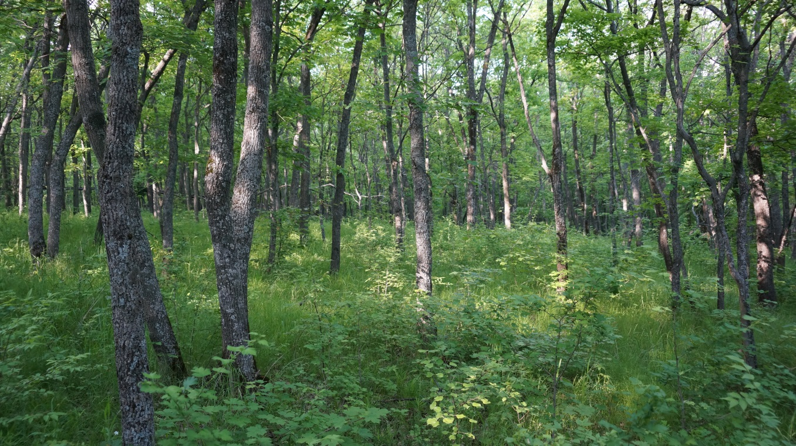
Рис. 2. Теллермановский лес
Приложение 2
Основные этапы работы

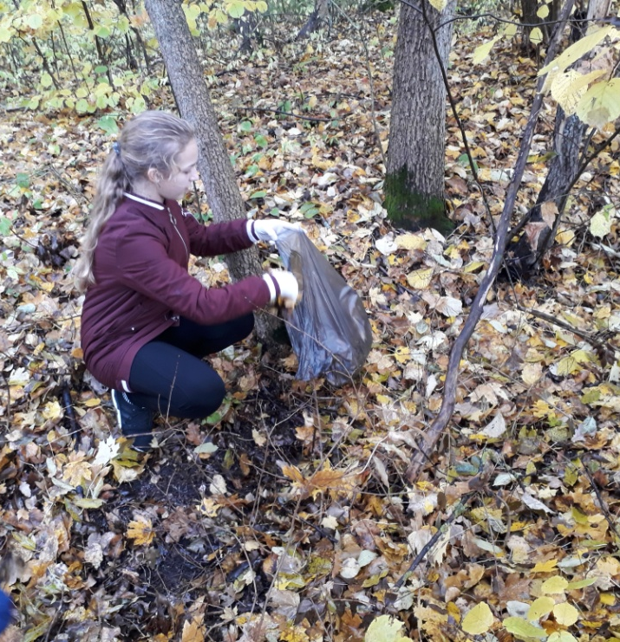
Рис.3, 4. Сбор мертвой древесины и лесной подстилки
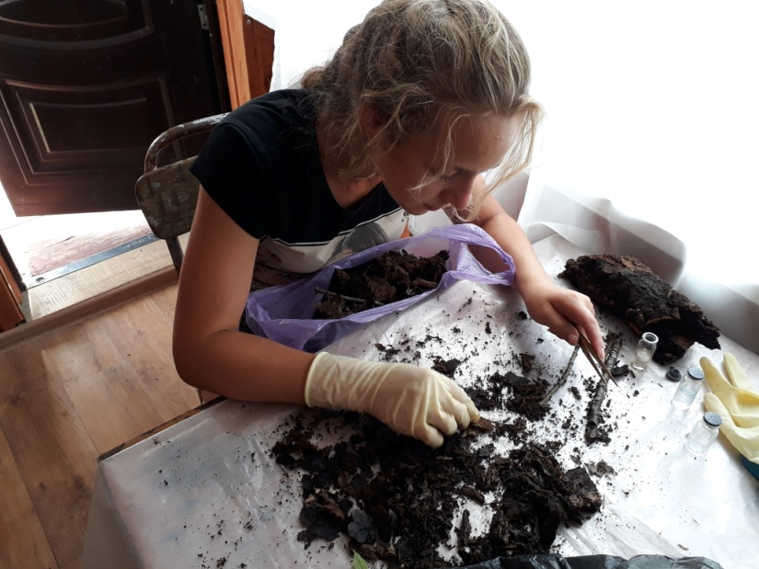
Рис.5, 6. Разбор мертвой древесины и лесной подстилки
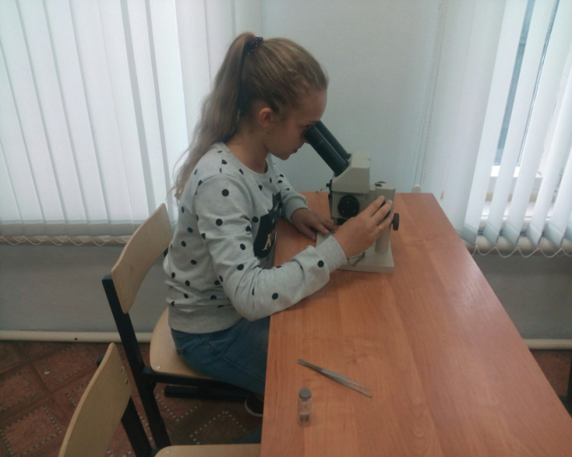
Рис.7. Определение собранного материала
Приложение 3

Морфология и биология многоножек
Костянки
Тело разделено только на два отдела: голову и длинное более или менее гомономно сегментированное стороны туловище.Голова круглой формыи плоская снизу. На голове расположена пара усиков. Туловище цилиндрической формы и состоит из множествасегментов, каждый сегмент имеет, по меньшей мере, одну пару ног. Как правило, у них около25-100 сегментов.
Костянки распространены очень широко даже в городских условиях, встречаясь возле фундаментов домов и в разных сырых местах.Они питаютсямелкими насекомыми, гусеницами.Самка откладывает яйца кучками в почву, охраняет до вылупления молодых особей, после чего некоторое время охраняет и их.

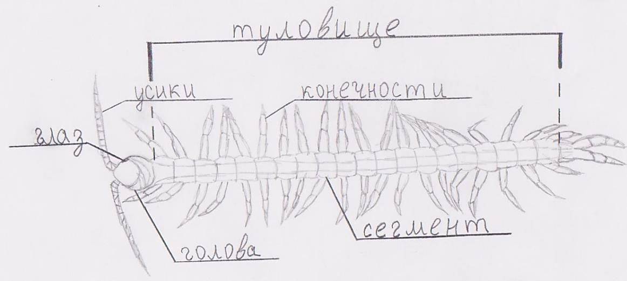

Рис.8. Рисунок костянки (рисунок автора)
Рис.9. Фото костянки (фото автора)

Приложение 3 (продолжение)

Кивсяки
Двупарноногие –животные с хитинизированной кутикулой. Их тело разделяется на два хорошо обособленных отдела - голову и туловище. Последнее состоит из значительного числа более или менее одинаковых сегментов, каждый из которых, за исключением нескольких конечных, несет маленькие ноги (первый сегмент не имеет ног, следующие за ним три сегмента несут по одной паре ног, а начиная с пятого – по две пары).
Кивсяки распространены в лесной подстилке, в том числе и в умеренных широтах. Редко покидают почву и иногда вредят корням растений. Но в целом они полезные животные, играющие важную роль в разложении органических остатков в почве.
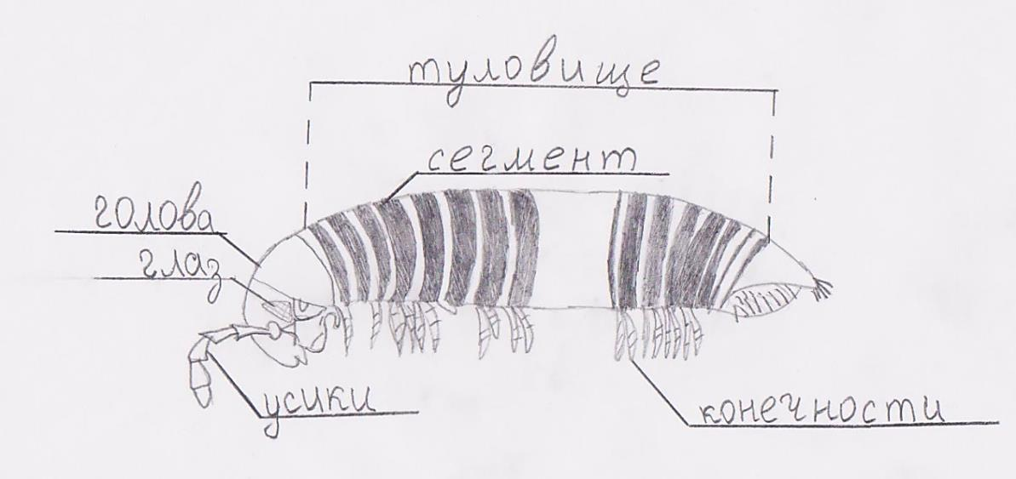
Рис.10. Рисунок кивсяка (рисунок автора)
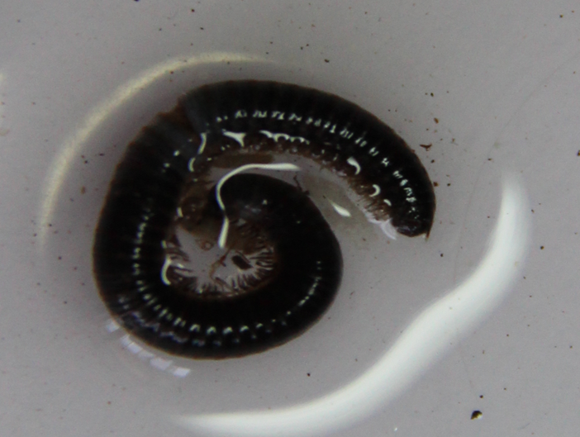
Рис.11. Фото кивсяка (фото автора)

Приложение 3 (продолжение)

Симфилы
Симфилы - класс мелких членистоногих, длиной до 8 мм, из надкласса многоножек. Симфилы имеют белое или желтоватое тело. Усики чётко видные. Три пары ротовых органов (2 мандибулы и 4 максиллы). Туловище имеет 12 пар ног. У оснований ног 3—12 пар имеются выпячивающиеся перепончатые мешочки, через стенки которых происходит всасывание воды.
Симфилы - по общему облику и подвижности похожие сколопендр, обитающие в почве, под опавшими листьями, под камнями и т. д. Они встречаются и в Европе, и в Северной Америке. Оказалось, что эти мелкие многоножки, обычно питающиеся гниющими растительным остатками, в некоторых случаях оказывают опасными вредителями сочных молодых корешков всходов растений, особенно в парниках теплицах.

Рис.12. Рисунок симфилы (рисунок автора)
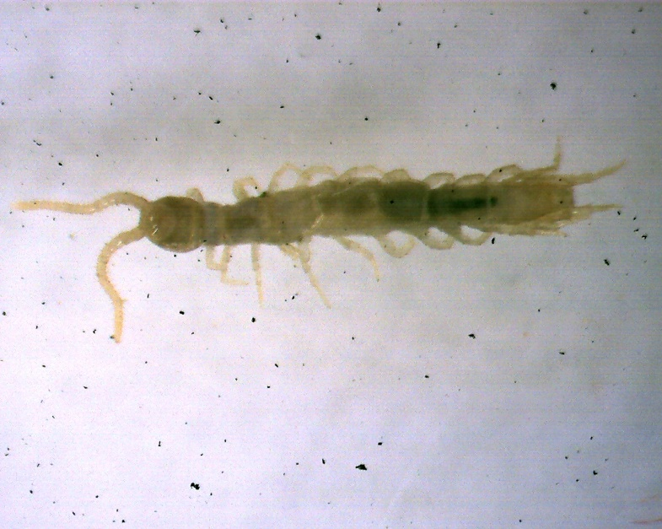
Рис.13. Фото симфилы (фото автора)

